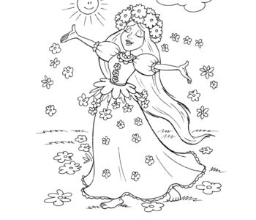

https://www.pinterest.co.uk/pin/583638432943051778/

Wiosna w pełni dlatego pokolorujcie te urocze jej wizerunki
Następna ilustracja pochodzi z
https://mojaekolandia.pl/przedszkole/co-nas-czeka/
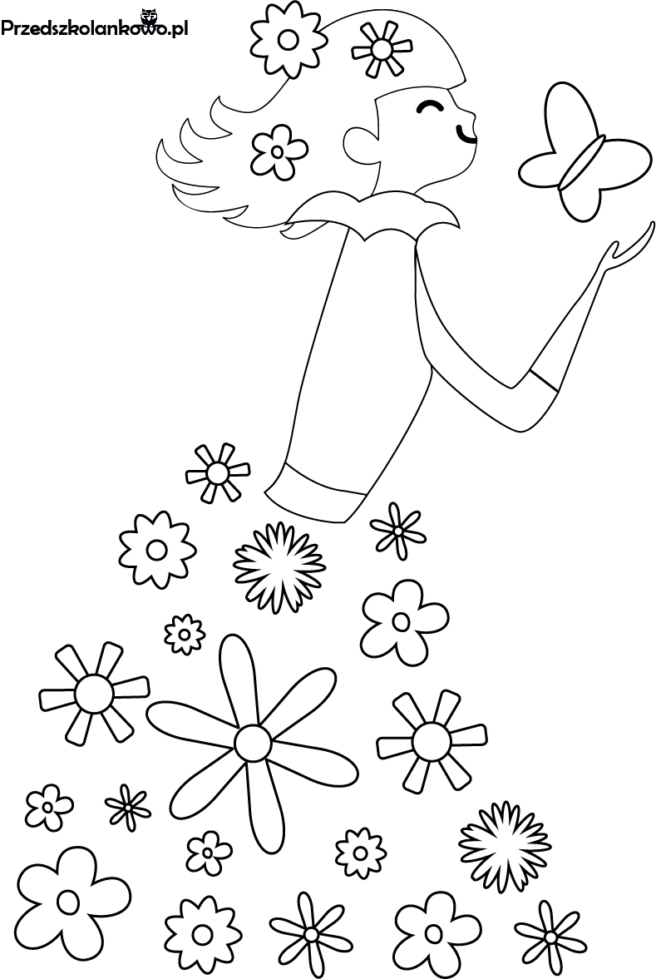
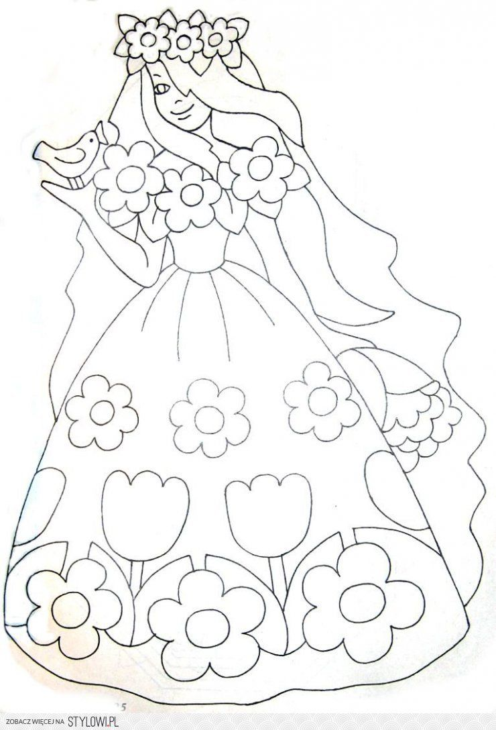
https://www.pinterest.co.uk/pin/415316396885418952/

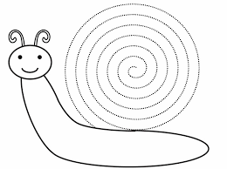https://www.facebook.com/130939697583153/posts/497526397591146/

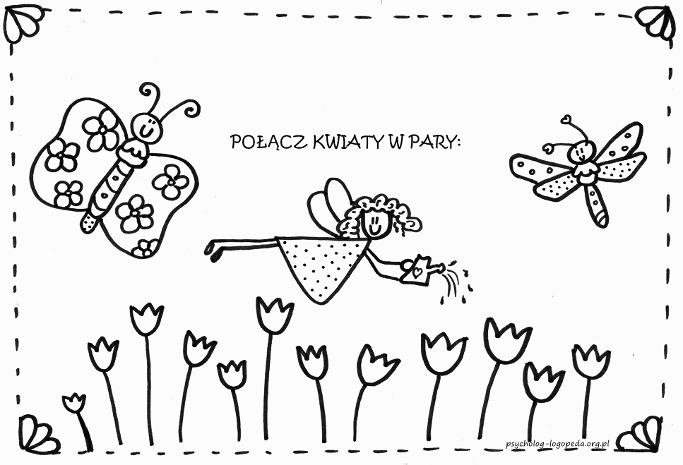
Obie ilustracje pochody ze strony pod adresem
https://www.psycholog-logopeda.org.pl/2019/03/karta-pracy-poacz-w-pary-samogoski.html

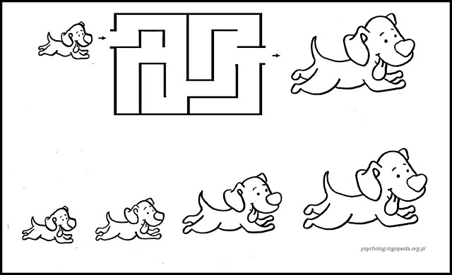
A teraz trochę kluczenia po labiryntach
Adres źródłowy
http://darmowelamiglowki.com/labirynty/

